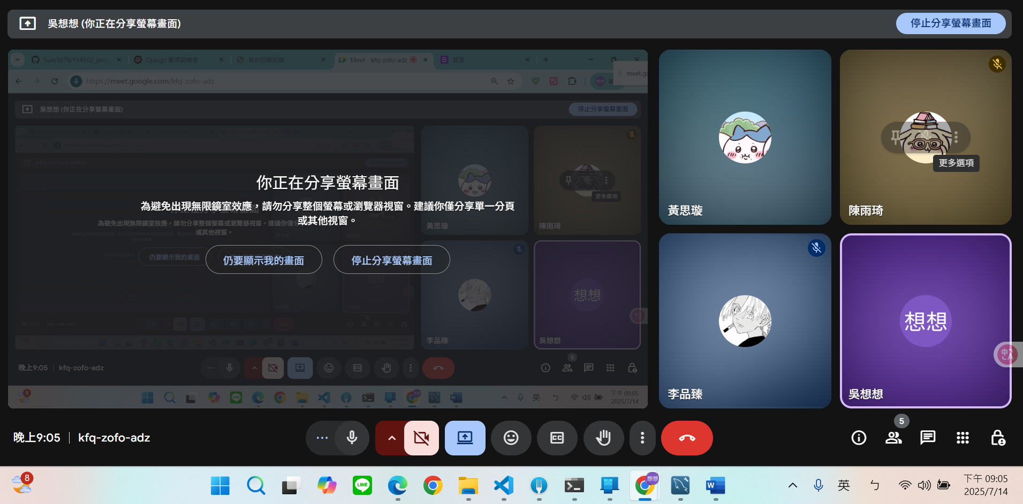

想: 1.紀錄管理員id 審核後的(事件表單)
(管理員可檢視自己審核的)
2.送出去後會自動完成
3.商家地圖,商家審核清單

Section
註冊

思考: 管理員註冊控制
前端金鑰

雨琦:

